ARAYIŞ.. burada yani sosyal medyanını bir parçası olan face'de KELAM ile yapılıyor.. ancak kalem / soz ile daha canlı sağlanır.. ancak kelam ve kalem ile söz ve soz ile birlikte olsa daha diri gerçekleştirilir.. şuna seviniyorum ki dile getirmelerim de ve seslendirmelerimde hiç bir zaman aradıklarıma ve bulduklarıma çağırmadım kişileri.. bunların gizemli ve meraklı olanlarını reklam ve propaganda aracı olarak kullandım.. gerçeği ya da doğruyu veya iyiyi ve güzeli paslaşma ve paylaşma amacı gütmedim.. arayanları düşündüm ve onlara daha sağlam ve sağlıklı bir dil ve yöntem aramayı ve bulmayı önerdim.. bulduğum yöntembilimsel analizi öğrenmeye.. kullanmaya ve yararlanmaya çağırdım.. ben ne yeşil ne de kırmızı bir tablo sunuyorum.. kırmızı ya da yeşili ya da hangi RENK varsa onu daha iyi göstersin diye SARI'yı seçtim...

Siyasi bir yazı.. sonra felsefi bir yazı..
fakat önemli olan yazıdaki SARI TABLO..
siyaset oyunu ile ticaret öyküsü..
nasıl bir gereksinime hizmet ediyorsa..
söz ibadeti ile soz ilmi de bir ihtiyacı karşılar..
siyaset SEÇİM ise ticaret bir GEÇİM sayılabilir..
bu durumda öykünün altına ticaret yani geçim yazarsak
ve oyun altına da siyaset yani seçim, yazacağız.

Bu durumda da söz'ün altına "ilim" ya da BİLGİ ..
soz'un altında "ibadet" ya da BUYRUK yazacağız..
şimdi bu anlatımı okurken zihninizde bir tortu kalmıştır sürekli..
şu "SOZ" da nedir ki ?
Eğer yazıyı okursanız
bu sesin.. bu adın.. bu sözcüğün.. bu terimin
kavram karşılığını KALEM olarak kullandık.
Saz çaldığımız gibi.. kalem de çalarız..
eğer kalem BEDEN'imiz ise onu işletiriz..
oyun oynarken ve seçim yaparken..
öykü kurarken ve geçim ederken..
söz söylerken ve ilim ederken..
kafamız iyice karıştır değil mi.. en iyisi sarı lehvayı açın
ve söylediğim sözcükleri dediğim yerlere yazarak
bir de topluca şemaya bakmayı deneyin..
böylece yöntembilimsel analizin
ne olduğunu iyi kötü anlayacaksınız..

BU ÜLKE türküyle kürdüylü müslümandır.. fransız ve ingiliziyle de insan insandır.. lakin içimizde ÜLKEDE, BÖLGEDE VE DÜNYADA insaniyet-i kübra olan İSLAMİYETİ bilmeyen insanlar ve müslümanlar var..
Gelin bu Anadolu da bir araya gelelim.. Anadolu Birleşik Devletlerinde.. musevi ve isevi eski müslümanlar.. sunni ve şii yeni müslümanlar bir araya gelsin.. İran ve İsrail Türkiye ile ciddi ortak olsun.. samimi devlet olsun.. istenir lakin içimiz ve dışımızda insanlıktan ve islamlıktan uzak bazı zihinler ve ruhlar var ki beşeriyetin medeniyetini insaniyetten dışarı ve islamiyette uzak yerlere götürmek istiyorlar.. öyle ise içeri ve yakın edecek çareler ve önlemler düşünmek ve gerçekleştirmek bizim insanlığımızın sorumluluğu ve islamlığımızın yükümlülüğüdür. Öyle ise her türlü BÜYÜKLÜĞÜ anlamaya çalışmalı.. her türlü DÜŞMANLIĞA tanımaya uğraşmalı La ilahe illallah İbrahim Halilullah’dan başlıyarak bütün kelamları tek kelime eden Kelime-i Şehadette
EŞHEDÜ EN LA İLAHE İLLALLAH MUHAMMEDUN RASULULLAH’da buluşmalıyız. OZ.

Kanka dediki:

Ne curetse, birleselim ama ıslam altinda, deniyor. Çok ilginç. Hoşgörülü gözüküp kapı arkasında sopa saklayanlar...

Bende dedim ki:

doğru.. yani insan illa başkasını kendisine benzetecek.. kendisi başkasına ve sevdiğine benzeTmeye bayılanları da unutmayalım.. işte hakikat bu ikisinin arasında.. ortak olan yanlarımızda birinin başkasını kendisine benzetmesine gerek yok fakat ayrı olan yanlarımızda sevdiğimize dahi benzemeyeceğiz.. dikkat edersen değerli kardeşim hep BEN kökünü kullandık.. ben-zer ve baş-ka.. birde bunu ben-ka ve baş-zer olarak kullanırsak ben ve sen kan-ka olursak başkasının başını asla ezmeye kalkmayacağız.. olay bundan ibaret ve fakat ne zaman kanka olacağız.. işte o mechul...

Herkes bir hikaye yazar.. iki tarzda birini bedeniyle.. diğerini kalemiyle.. kalemin yazdıklarına KELAM.. dediğimiz gibi bedene "KALEM" adı veririm.. bu durumda kaLEM'in kelamı da bellidir.. keLAM'ın kalemi de.. bU KAF ve KEF ile lem ve lam güzel oldu fakat türkçe düşünmek için KElama "söz" denildiği gibi KAleme de "soz" adını verdim. O zaman bir üç şeyi çalarız: Soz'u.. Söz'ü ve Saz'ı.. Eğer gerçekten söylemiş ise.. Sokrat demiş ki "bildiğim tek şey hiç bir şey bilmediğimdir." Osmanziya Osmanziyaoğlu da demişki "insan iki şey bilir, onu da karıştırır." Evet mi hayır mı ? Doğru mu yanlış mı ? Olur mu olmaz mı ? Biz burada hikaye ve öyküden başlayarak üç terimi daha dile getirdik.. Saz.. Söz.. Soz.. toplum dört terim oldu.. öyle ise bu kadar yeter.. sonra karmakarışık edeceğiz konuşmayı.. Sadece şunu belirterek konuyu bitireceğim.. zihin hapishanemizin dört köşesine bu dört sözcüğü yerleştirelim.. belki bir çıkış ya da kaçış bulabiliriz.

Aslında soz de işletsek.. saz da çalsak.. söz de söylesek yapıp ettiğimiz ya "oyun"dur ya da "öykü".. burada söz ile saz arasındaki seslenmeler arasında sazende ve hanende farkı bulunmasına ve bu farkında büyük olmasına rağmen beste ve güfteyi eşitleyip saz'ın sesi ile sözün sesini eşitlediğimizde ortaya yine dört kelime çıkarabiliriz: öykü.. oyun.. söz ve soz.. öyle ise bizim "gerçek" hapishanemiz ya da zihnimiz şöyle kurulabilir:

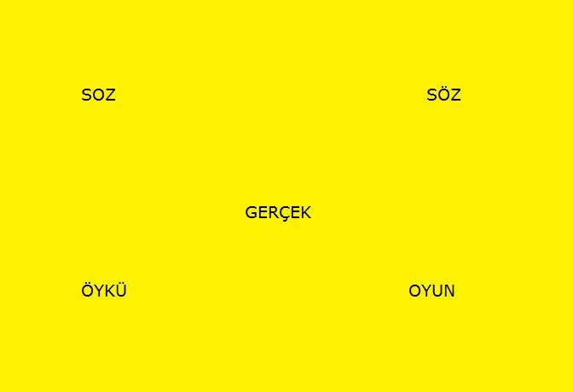

ZİHİN gerçeği bu köşelerden birini indirgeyebilir DÜNYA'sını ve kendine göre bir ÂLEM kurabilir.. elbette.. Takiyettin MENGÜŞOĞLU'nun insan ve hayvan dünya ve çevre başlıklı kitabı var.. hayvan çevrede.. insan dünyada yaşarı dillendirir.. kültürümüzde insan bireyi başlı başına bir tür, bir alem, bir dünyadır.. sözün özü insan bir âlemdir, bir kalemdir, bir soz'dur diye bilip özetleyeceğimiz gibi bunu daha da açar "gerçek, sozun öyküsü ve sözün oyunudur" da diyebiliriz.. ve hatta ticaret (geçim) ve siyaset (seçim) ilim ve ibadetle beslendiği gibi ilim (soz) ve ibadet (söz) geçim ve seçim ile desteklenir.. arıntılandırabilir ve yöntembilimsel analizle GÖSTEREBİLİRİZ.

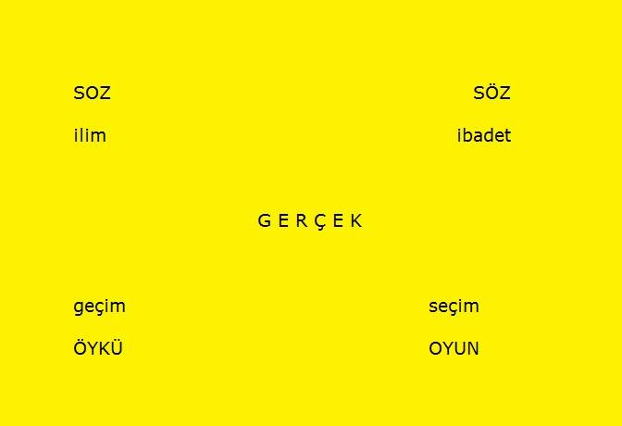

zihin=gerçek ya da düşünce=varlık.. biz hep varsayımla "hareket" ederiz.. çoğu zamanda işe yarar.. sahibi her zaman elinde yemle gelir tavuğa.. ama bir gün bıçakla gelecektir.. kökümüz vehim ve hayal.. ilam ve ilan ile.. ifade ve ibare ile.. fikir ve zikir ile onu İLİM ve İRADE haline getiririz.. zeka babamız ve hafıza anamız zayıflayınca mantığı yürütmenin fazla yararı olmaz.. tercih ve tergibi yapamaz haline gelince meşietimiz.. artık köklerimize doğru bir yolculuk başlar.. vehim ve hayale.. biz dinin öyküsünü okur dünyanın oyununu oynarız dilimizle.. öle ise dilimize dönme zamanı geldi.. daha samimi öykü ve daha ciddi oyun ile.. ve artık anlamalıyız cisim zihne eşit olmadığı gibi varlıkta düşünceye eşit değildir. Şimdi sorabilir siniz GERÇEK bunun neresinde ? kasa cevap zihin=varlık=gerçek ya da varlık=zihin=gerçek ya da varlık=düşünce=gerçek ya da zihin < varlık > gerçek.. yani çok savlarımız olabilir.. ancak önemli olan "kanıt"ını aramak ve bulmaktır...

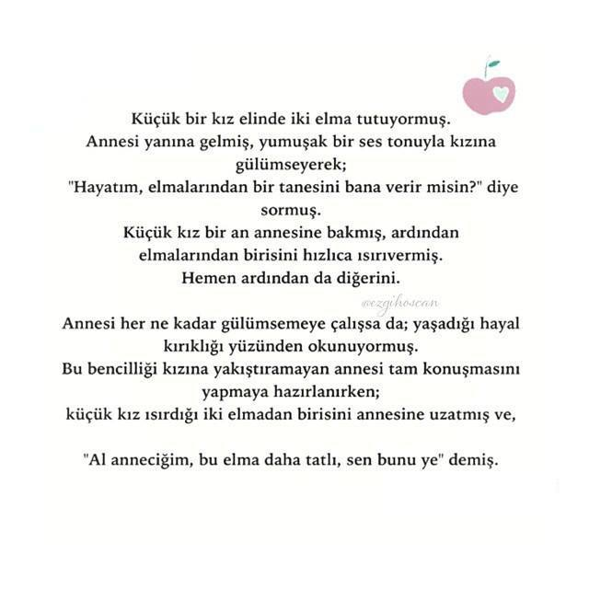

hikmet.. hakikatın her tarafını örebilmektir.. hakk ise gerekli olanını görebilmektir.. menfeat işine geleni bilmektir.. maslahat başkasıyla beraber olabilmektir..

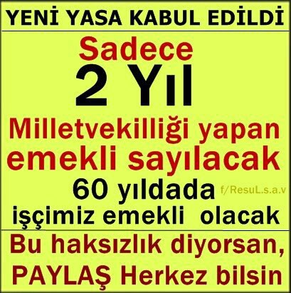

dil.. din.. emek-ekmek.. özgürlük-bağımsızlık ve barış adına "parti" kurulursa artıları hep kendileri için kullanan adamlar çıkıyor.. çünkü yetenekler ve yetkileri kötü ve kötüye kullanmanın yolu açılıyor.. çünkü dil.. din.. ekmek.. özgürlük ve barış hepmizin MALI iken bunu birileri sahiplendiğinde yaptığı iş KUTSALLAŞIYOR.. koşulsuzlaşıyor.. kuralsızlaşıyor.. tanrılaşıyor.. ayetleşiyor ve kimse de onları eleştiremiyor ve değiştiremiyor.. gözümüzün içine baka baka yalan söylüyorlar ve biz de salak salak yakınıyoruz ya da solak solak yıkıyoruz... Bunun bir orta ve kısa ve doğru yolu yok mu ?

FELSEFE NEDİR
Felsefe ve din.. şu ortak soruların ayrı yanıtıdır: Nereden geldik.. nereye gidiyoruz.. ne yapacağız.. bu sorulara (üç soruya) bir yanıt verildiğinde yana bir sav ortaya konulduğundan bunların "kanıt"ına aramak ve bulmaktır.. işte günlük dilin MANTIĞI ve bilimsel bilginin MATEMATİĞİ üstündeki bu alana HİKMET adını veriyor.. bu alan için yeni bir dil ve yöntem bulunmadıkta felsefenin edabiyat ve dinin vaazdan öteye geçemeyeceğini savunuyorum.

"İKTİDAR, dünyayı kimin yönettiği belli olmasın diye soytarılara verilen roldur." bu sözü kim söylemiş belli değil.. insanların kimin söylediği sözleri belli olmayan sözleri paylaşmaya alıştıkça.. yararlandıkları iktidarın kimin olduğuna bakmadan kullanırlar.. bu bir.. ikincisi.. görünürde DOĞRU ya da GERÇEK görünen bu bilginin ne kadar SAĞLAM olduğunu tartışmaya açmak yeni bir fasıl açmaktır.. üçüncü acaba "doğru" veya "gerçek"in ne olduğu tanımlanmadan böyle bir tartışmanın yararı olabilir mi ?

